Spett.le
ACEA S.P.A.
Piazzale Ostiense, 2
00154 Roma Rm

Patrica, 26/07/2012

Oggetto:Ricevuta pagamento CIG N°.4120499756 vs. richiesta Offerta 3100043121 Servizio di manutenzione ordinaria e straordinaria dei motori elettrici installati presso i siti produttivi di San Vittore del Lazio e Paliano

Gara :TEA/LCA/0111/12

Con la presente La Sottoscritta Pace Adele, in qualità di amministratore della società REM s.r.l. dichiara che la ricevuta di pagamento 609DD-1°07OC DEL 26/07/2012 è autentica e antecedente alla data del termine di presentazione delle proposte economiche della gara citata TEA/LCA/0111/12

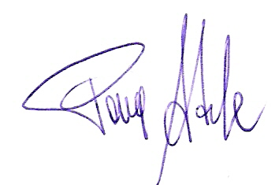

R.E.M. S.R.L.

Pace Adele

